# Проект первого модуля: анализ данных для агентства недвижимости

**Автор:** Михайлов Станислав Владимирович

**Дата: 13.06.2025**

## **Часть 2. Решаем ad hoc задачи**

### Задача 1. Время активности объявлений

Чтобы спланировать эффективную бизнес-стратегию на рынке недвижимости, заказчику нужно определить — по времени активности объявления — самые привлекательные для работы сегменты недвижимости Санкт-Петербурга и городов Ленинградской области.

Проанализируйте результаты и опишите их. Подготовьте ответы на такие вопросы:

1. Какие сегменты рынка недвижимости Санкт-Петербурга и городов Ленинградской области имеют наиболее короткие или длинные сроки активности объявлений?

*Наиболее активные объявления в сегменте рынка недвижимости для Санкт-Петербурга – это квартиры, имеющие до двух комнат и одного балкона, стоимостью до 5 200 000 руб., средняя стоимость за метр квадратный для которых составляет до 104 тыс. руб.*

*Для рынка недвижимости Ленинградской области – это квартиры, так же имеющие до двух комнат и одного балкона, стоимостью до 3 200 000 руб., средняя стоимость за метр квадратный для которых составляет до 72 тыс. руб.*

2. Какие характеристики недвижимости, включая площадь недвижимости, среднюю стоимость квадратного метра, количество комнат и балконов и другие параметры, влияют на время активности объявлений? Как эти зависимости варьируют между регионами?

*Наиболее сильно на активность объявлений влияет стоимость жилья.*

*Так для субъекта «Санкт-Петербург», рассматривая недвижимость, которая была продана в течение месяца, можно заметить, что медианная ее стоимость составляет 5 000 000 руб., а медианная цена за квадратный метр – 104 000 руб./м2, в то время как, для недвижимости, которая не продавалась более полугода или совсем была не продана, данные показатели составляют: 5 950 00 руб. (105 000 руб./м2) и 7 500 000 руб. (121 000 руб./м2) соответственно. Если рассмотреть медианную стоимость одного квадратного метра по периодам активности объявления, то можно заметить, что для всех исследуемых периодов, а именно: «месяц», «квартал» и «полгода» она составляет 104 000 руб./м2. Из этого следует, что средняя стоимость квадратного метра не оказывает решающего влияния на скорость продажи недвижимости, а основное влияние оказывает именно стоимость продажи жилья.*

*С увеличением площади недвижимости, количества комнат и балконов скорость продажи падает, что является следственной связью увеличения стоимости жилья. Медианное количество комнат и балконов по всем рассматриваемым группам составило 2 шт. и 1 шт. соответственно.*

*Если рассматривать Ленинградскую область, то наблюдается такая же тенденция – с увеличением стоимости жилья, падает скорость продажи недвижимости, а стоимость одного метра квадратного не оказывает решающего влияния на скорость покупки. Рассмотрим данные показатели по периодам активности объявлений.*

|  |  |  |  |  |  |  |  |
| --- | --- | --- | --- | --- | --- | --- | --- |
| *Регион* | *Период активности объявления* | *Количество объявлений, шт.* | *Доля объявлений относительно периода активности, %* | *Медианная стоимость жилья, руб.* | *Медианная стоимость кв.м, руб.* | *Перцентиль (1%) стоимости жилья, руб.* | *Перцентиль (99%) стоимости жилья, руб.* |
| *ЛО* | *Месяц* | *397* | *12,3* | *3 200 000* | *72 000* | *650 000* | *12 000 000* |
| *Квартал* | *917* | *28,5* | *3 050 000* | *66 000* | *650 000* | *9 990 000* |
| *Полгода* | *556* | *17,3* | *3 200 000* | *69 000* | *750 000* | *10 970 000* |
| *Более полугода* | *890* | *27,6* | *3 300 000* | *67 000* | *650 000* | *14 500 000* |
| *Не проданные* | *461* | *14,6* | *3 600 000* | *71 000* | *660 000* | *16 000 000* |

*Анализируя таблицу видно, что медианная стоимость жилья оказывает существенное влияние на активность объявления, в отличие от медианной стоимости квадратного метра. Стоит учесть, что рассматриваемые показатели выпадают для периода «месяц» и имеют завышенные значения. Это связано с тем, что в рассматриваемом периоде распределение по стоимости жилья было смещено в сторону более дорогого жилья из-за низкого количества объявлений, которое составляет 397 шт. и 12,3% относительно региона, и покупки достаточно дорогого жилья. Рассмотрим 99% перцентиль по исследуемым периодам активности объявлений. Так для них он будет составлять: «месяц» – 12,0 млн руб., «квартал» – 9,9 млн руб., «полгода» – 11,0 млн руб., «более полугода» – 14,5 млн. По данному показателю видно, что в периоде активности «месяц» были осуществлены достаточно удачные продажи дорогостоящих квартир – 1% проданных квартир имеет стоимость более 12,0 млн руб., в то время как за более долгие периоды: «квартал» и «полгода» данный показатель составляет соответственно 9,9 млн руб. и 11,0 млн. руб.*

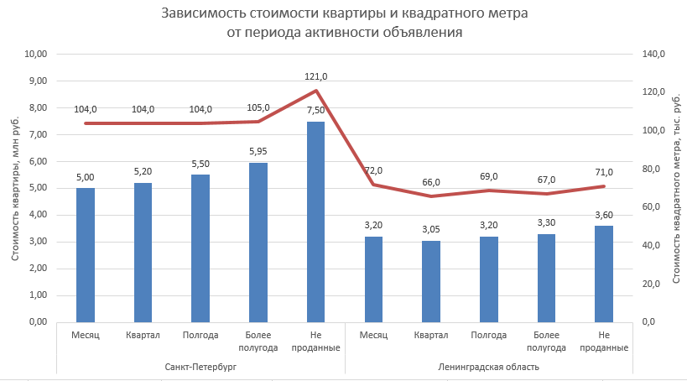

3. Есть ли различия между недвижимостью Санкт-Петербурга и Ленинградской области по полученным результатам?

*Сравнивая два региона можно сделать вывод, что стоимость жилья в Санкт-Петербурге в среднем в 1,7 раз выше стоимости жилья в городах Ленинградской области, так медианная стоимость жилья в Санкт-Петербурге составляет 5,7 млн, а в Ленинградской области – 3,3 млн. Медианная стоимость квадратного метра в Санкт-Петербурге в 1,6 раз выше по сравнению с Ленинградской областью (СПб – 106 тыс. руб., ЛО – 68 тыс. руб.), средняя площадь квартиры так же выше на 12 % (СПб – 55,0 м2, ЛО – 49,0 м2).*

### Задача 2. Сезонность объявлений

Заказчику важно понять сезонные тенденции на рынке недвижимости Санкт-Петербурга и Ленинградской области — то есть для всего региона, чтобы выявить периоды с повышенной активностью продавцов и покупателей недвижимости. Это поможет спланировать маркетинговые кампании и выбрать сроки для выхода на рынок.

Проанализируйте результаты и опишите их. Ответы на такие вопросы:

1. В какие месяцы наблюдается наибольшая активность в публикации объявлений о продаже недвижимости? А в какие — по снятию? Это показывает динамику активности покупателей.

*Наибольшая активность в публикации объявлений и продаже недвижимости наблюдается осенью. Так распределение месяцев по количеству новых публикаций выглядит следующим образом: ноябрь (11,2%), октябрь (10,2%), февраль (9,7%), сентябрь (9,5%), июнь (8,7%), а по количеству продаж: октябрь (10,3%), ноябрь (9,9%), сентябрь (9,4%), январь (9,3%), декабрь (8,9%).*

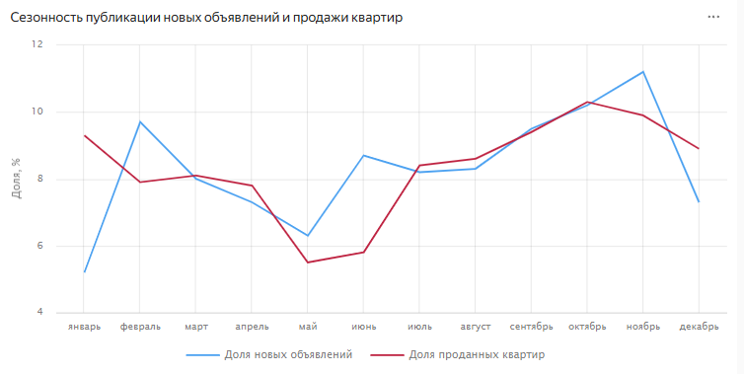

2. Совпадают ли периоды активной публикации объявлений и периоды, когда происходит повышенная продажа недвижимости (по месяцам снятия объявлений)?

*Периоды активной публикации и продажи недвижимости сильно пересекаются в осенние месяцы: ноябрь, октябрь и сентябрь.*

3. Как сезонные колебания влияют на среднюю стоимость квадратного метра и среднюю площадь квартир? Что можно сказать о зависимости этих параметров от месяца?

*Сезонные колебания не влияют ни на среднюю стоимость квадратного метра, ни на среднюю площадь недвижимости. Так медианное значение средней стоимости квадратного метра колеблется в диапазоне 97 тыс. руб. – 103 тыс. руб., а средней площади – 52 м2 – 55 м2.*

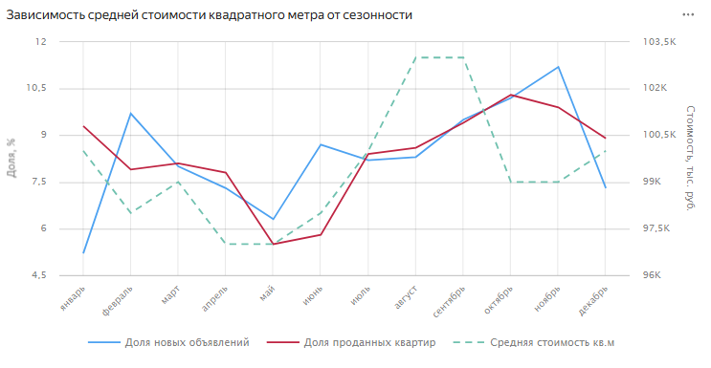

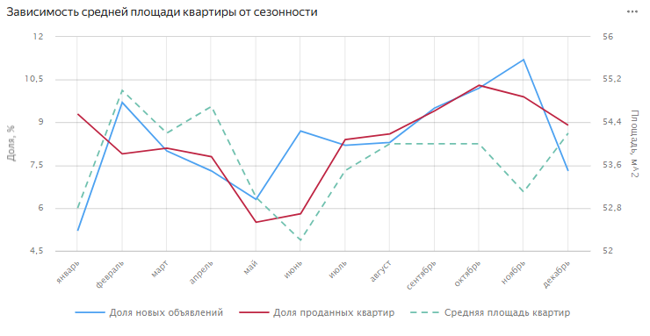

### Задача 3. Анализ рынка недвижимости Ленобласти

Заказчик хочет определить, в каких населённых пунктах Ленинградской области активнее всего продаётся недвижимость и какая именно. Так он увидит, где стоит поработать, и учтёт особенности Ленинградской области при принятии бизнес-решений.

Проанализируйте результаты и опишите их. Ответы на такие вопросы:

1. В каких населённые пунктах Ленинградской области наиболее активно публикуют объявления о продаже недвижимости?

*Наиболее активно публикуются объявления о продаже недвижимости в следующих населенных пунктах: Мурино (9,0%), Кудрово (7,3%), Шушары (6,4%), Всеволожск (5,6%), Парголово (4,9%).*

2. В каких населённых пунктах Ленинградской области — самая высокая доля снятых с публикации объявлений? Это может указывать на высокую долю продажи недвижимости.

*Самая высокая доля снятых с публикации объявлений наблюдается в следующих населенных пунктах: Мурино (93,7%), Кудрово (93,7%), Шушары (92,6%), Парголово (92,6%), Колпино (92,1%).*

3. Какова средняя стоимость одного квадратного метра и средняя площадь продаваемых квартир в различных населённых пунктах? Есть ли вариация значений по этим метрикам?

*Средняя стоимость квадратного метра варьирует в широком диапазоне от 58 тыс. руб. до 101 тыс. руб. Среди них самую высокое значение данного показателя имеют: Сестрорецк (101 тыс. руб.), Пушкин (100 тыс. руб.), Кудрово (96 тыс. руб.), Парголово (92 тыс. руб.), Мурино (86 тыс. руб.).*

*Средняя площадь недвижимости варьирует в пределах 37,4 м – 57,8 м. Наблюдается тенденция: в городах площадь недвижимости выше, чем в поселках и деревнях. Так средняя площадь недвижимости в рассматриваемых городах составляет 48,1 м, а в деревнях и посёлках соответственно 44,0 м и 44,7 м.*

4. Среди выделенных населённых пунктов какие пункты выделяются по продолжительности публикации объявлений? То есть где недвижимость продаётся быстрее, а где — медленнее.

*Среди выделенных населенных пунктов наблюдается тенденция в росте времени продажи недвижимости в городах и деревнях и снижении ее при продаже в посёлках. Так среднее время продажи для них составляет: город – 101 день, деревня – 97 дней, посёлок – 77 дней.*

### Общие выводы и рекомендации

*Наиболее перспективным сегментов в рынке недвижимости для региона «Санкт-Петербург» являются небольшие квартиры до двух комнат и стоимостью не более 5,2 млн руб., цена за квадратный метр для которых не будет превышать 104 тыс. руб.*

*Для региона Ленинградской области наиболее перспективными являются небольшие квартиры до двух комнат, расположенные в активно развивающихся городах и посёлках и находящиеся недалеко от Санкт-Петербурга (например, Мурино, Кудрово, Шушары), стоимость для которых не будет превышать 3,3 млн, а цена за квадратный метр не будет превышать 68 тыс. руб.*

*Учитывая сезонность объявлений, наиболее перспективное время выхода на рынок – это осень (сентябрь, октябрь, ноябрь). На данном промежутке времени наблюдается самый высокий спрос на квартиры.*

*Стоит больше вкладывать ресурсов в рекламные кампании в таких населенных пунктах, как: Мурино, Кудрово, Шушары, Парголово и Колпино, имеющих процент снятых объявлений с продажи более 90%, что говорит о том, что люди проявляют активный интерес в покупке жилья в данных поселениях.*

*Скидки на продажу квартир перспективнее всего давать в месяцах, имеющих пониженный спрос на недвижимость: апрель, май, июнь. Это должно повысить интерес потенциальных покупателей к приобретению недвижимости.*